**Špecifikácia softvérového projektu mravec**

**Jakub Trubač a Jaroslav Fúska**

Edukačný softvér mravec je **zameraný na výuku základov programovania** a rozvoj algoritmického myslenia **na základných školách**. Žiaci budú riešiť logické úlohy pripravené priamo učiteľom alebo tvorcami softvéru. Riešenie úloh spočíva v **navigovaní postavičky** tak, aby zvládla prekážky a dostala sa do dverí, ktoré predstavujú koniec úrovne. Prekážky sú napríklad steny, ktoré sa dajú odstrániť až po zdvihnutí nejakého predmetu, alebo jamy, cez ktoré postavička nevie prechádzať. Príklad odstrániteľnej prekážky môže byť kamenná stena ktorá sa odstráni keď má mravec v inventári kladivo. Keď žiak postavičku nasmeruje do jamy, postavička do nej spadne a úroveň sa reštartuje. Potom ako postavička vojde do dverí, úroveň sa skončí a žiak je informovaný o úspešnosti jeho riešenia prostredníctvom okna vo vyššej vrstve.

**Schematický náčrt niekoľkých obrazoviek :**

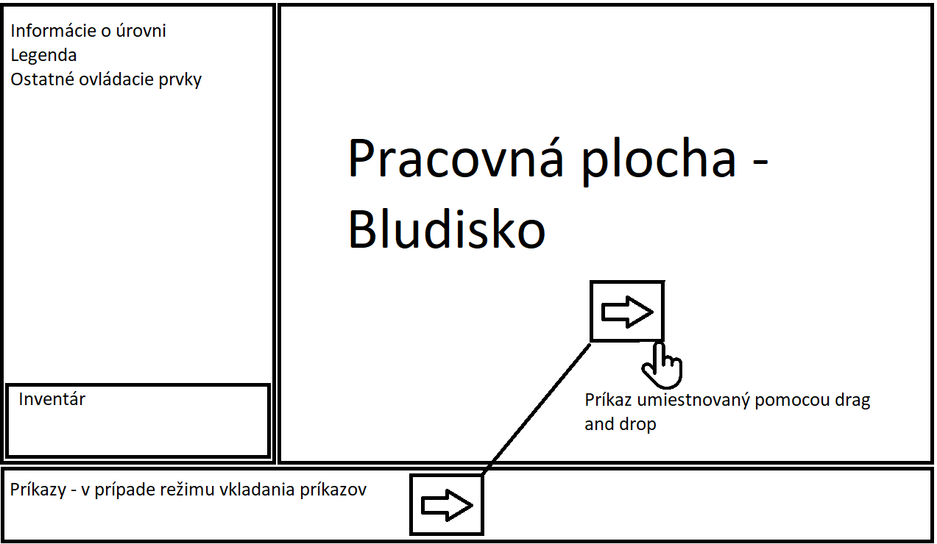

**Obrázok 1: Náčrt obrazovky počas riešenia úloh**

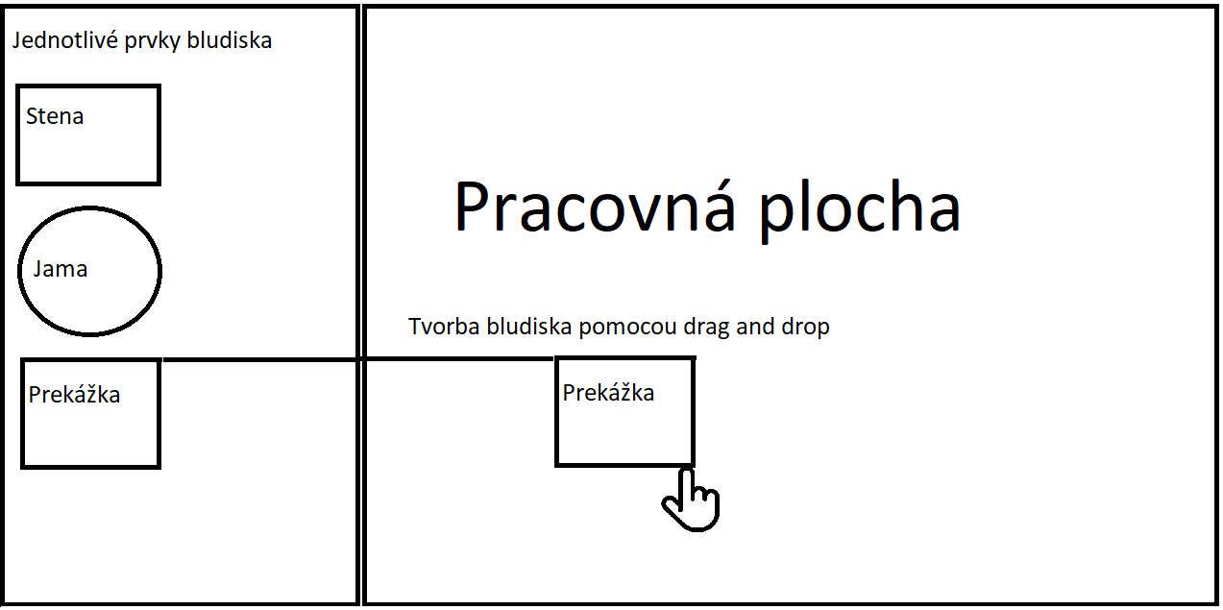

**Obrázok 2: Náčrt obrazovky počas tvorby úloh**

**Z hľadiska otvorenosti softvéru** bude mať učiteľ možnosť vytvárať nové mapy, vybrať režim ovládania postavičky a určovať rýchlosti mravca.

**Program bude plne interaktívny**. Bude ponúkať **dva režimy ovládania** mravca – priamy a semiprogramátorský. V priamom režime bude žiak ovládať pohyb mravca pomocou klávesov so šípkami. V semiprogramátorskom režime žiak ovláda mravca pomocou príkazov, ktoré prostredníctvom ťahania umiestňuje do plochy. Príkazy budú určovať zmenu smeru mravca. Napríklad ak mravec prejde po šípke smerujúcej doprava tak sa otočí doprava a pokračuje v danom smere. Žiak bude mať možnosť experimentovať a jeho príkazy budú podľa režimu ovládania vykonané postavičkou buď okamžite alebo po spustení. Keď postavička prejde cez políčko s nejakým predmetom, automaticky ho zdvihne, keď má mravec možnosť predmet použiť, automaticky ho použije.

Postavička bude animovaná a každý príkaz sa prejaví napríklad zmenou jej polohy.

Úlohy v programe môže riešiť **jeden žiak alebo skupina žiakov** sediacich pri jednom počítači. Pri plnení série úloh budú žiaci vidieť svoj progres na mape úloh, ale aj vďaka tomu, že úlohy budú nadobúdať vyššiu obťažnosť.

**Cieľovou skupinou** programu Mravec budú žiaci prvého stupňa základnej školy. V režime tvorby úloh však bude možné vytvoriť aj úlohy, ktoré nebudú triviálne ani pre vyššie ročníky.

**Práca s programom Mravec si vyžaduje**, aby žiaci zvládali základy práce s počítačom (klikanie myšou, ťahanie, používanie klávesov so šípkami). Efektívnosť práce s programom Mravec sa zvýši, ak učiteľ žiakom stručne vysvetlí ako postavička reaguje na jednotlivé predmety, jamy a dvere. Okrem úvodného vysvetlenia žiak nebude potrebovať učiteľovu asistenciu. Použitie jednotlivých predmetov bude dostatočne vysvetlené počas riešenia úloh samotným programom (nie textom, ale vhodnou vizualizáciou).

Program je prevažne určený na **individuálnu prácu žiaka**, učiteľ však môže organizovať vyučovanie aj s využitím interaktívnej tabule alebo môže sledovať prácu viacerých žiakov pri riešení jednej úlohy.

**Didaktickým cieľom** programu Mravec je rozvoj algoritmického myslenia, porozumenie pojmom príkaz a sekvencia príkazov. Z hľadiska tematickej oblasti v rámci predmetu informatika je náš program vhodný pre výučbu oblasti **algoritmické riešenie problémov.** Zameriava sa najmä na pojmy a zručnosti súvisiace s analýzou problému, jazykom na zápis riešenia, riešením pomocou postupnosti príkazov a hľadaním, opravovaním chýb v programe.

**Z hľadiska vzdelávacej paradigmy** sa v prípade programu Mravec jedná o paradigmu hypotéz.

Z **hľadiska fázy vzdelávacieho procesu** bude náš program vhodný na použitie vo fáze tvorba separovaných modelov (získavanie skuseností).

Ak by sme mali náš softvér zaradiť **podľa funkcie**, išlo by o simulácie a modelovanie – mikrosvety.

**Prototyp** bude umožňovať ovládanie mravca po bludisku pomocou klávesnice. Na úspešné riešenie úrovne sa bude musieť mravec dostať do dverí. Program riešiteľovi oznámi že úspešne dokončil úroveň. Jednotlivé úrovne budú uložené v textových súboroch a program bude vedieť labyrint po prečítaní súboru zostaviť.